东海科学技术学院 2009- 2010 学年第 一 学期
《传热学》课程期末考试卷(B)
（适用班级 A07建环(1)、(2)班 ）
考试时间：120 分钟
一 | 二 | 三 | 四 | 五 | 六 | 七 | 八 | 九 | 十 | 总分
（注意：请答案做在后面答题纸上，计算题可做在白纸上）
一、是非题（对的填T，错的填F。每题2分，共16分）
1．辐射换热系统中，若某表面为一大表面，则有J≈E_{b}。
2．在蒸汽膜状凝结传热中，当蒸汽中存在不凝结气体时，其凝结传热系数将增大。
3．管内强制对流传热计算中，当管壁温度与流体温度相差较大时，应进行修正。其中，温
差修正系数C_{t}必大于1。
4．在无内热源的无限长圆筒壁的稳态导热过程中，沿导热方向的热流密度保持常数。
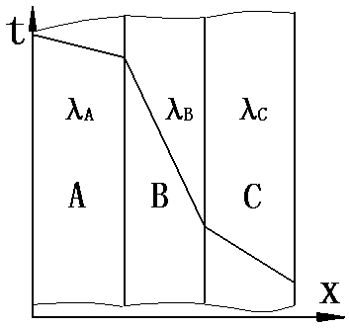
5．单位时间内物体的单位表面积向其上的半球空间的所有方向
辐射出去的全部波长范围内的能量，称为(全色)辐射力。
6．根据右图所示三层大平壁稳态导热的温度分布曲线，可以判
断λ_{B}＞λ_{C}＞λ_{A}。
7．在热水瓶中，内、外瓶胆间的换热方式主要为对流传热。
8．自然对流传热问题中，葛拉晓夫准则数的组成式是
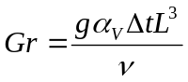。 题6图

二、选择题（选择一正确的答案。每题2分，共14分）
1．非稳态导热问题中，用集总参数法进行求解的条件是 ( )。
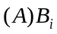＞0.01; 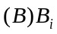＜0.1; 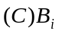＜0.01
2．现有外径为d的管道，其临界热绝缘直径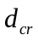< d。如在其外铺设保温材料，则其传热量
将（ ）。
(A)减小； (B)增大； (C)不变。
3．在换热器中，当冷、热两种流体的进、出口温度均给定时，（ ）换热器的平均温
差最大。
（A）交叉流； （B）顺流； （C）逆流
4．以下气体属于辐射性气体的是（ ）。
（A）水蒸气； （B）氮气； （C）空气。
5．由辐射传热的表面热阻表达式可知，其阻值与（ ）无关。
（A）表面性质度； （B）表面大小； （C）表面间的相对位置
6．某环形断面通道，其内、外直径分别为d和D，则其当量直径ｄe为（ ）。
（A）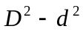； （B）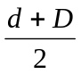； （C）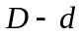。
7．下导热系数与传热系数的单位分别为 （ ）。
（A）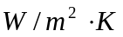，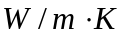；
（B），；
（C），；
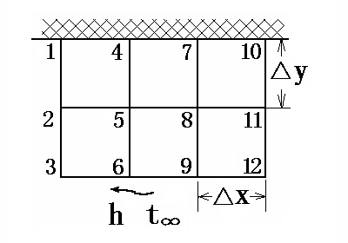
三、简答题（每题7分，共28分）
1．图示无内热源的二维稳态导热问题，
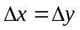，导热系数λ为常量。试
列出节点6的离散方程式。

2．两块直径为的圆形平行平板正对放置。其中表面1为黑体，温度为T₁ ；表面2为灰体，黑度为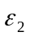，温度为T₂；现将两平板放置于一大房间内。试作出该辐射传热系统的网络图（要求写出各热阻的具体表达式，假设两平板间的角系数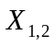已知）。
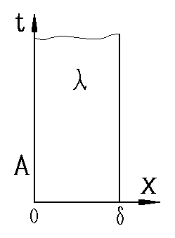
3．图示大平壁，内热源强度为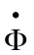，材料的导热系数为常数。
请定性画出＞0与＜0两种情况下平壁内的温度分
布曲线，并作简要说明。

4．有一台钢制壳管式换热器，热水在管内流动，空气
在管外流动以冷却管内热水。请利用所学的传热学
知识，提出几条提高该换热器的传热效果的措施，
并简要说明理由。（要求至少提出两种措施）

四、计算（每题14分，共42分）
1．某钢制大平壁，厚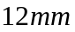，钢的导热系数为48Ｗ/ｍ.℃，内表面温度为480℃。平壁外面依次贴上厚度为δ、导热系数为0.08Ｗ/ｍ.℃的保温材料和一层厚为5ｍｍ、导热系数为0.10Ｗ/ｍ.℃的帆布。最外层表面的温度为50℃。试：
（1）作出该热量传递过程的等效电路图；
（2）如要求单位面积平壁的热损失不超过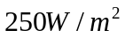，保温材料的厚度至少应多大？
（3）如减小保温材料的厚度，热损失及保温材料与帆布交界面处的温度将如何变化？

2．某竖平壁，高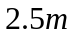,宽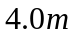，表面温度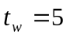℃，放置于温度为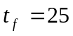℃的空气中。试计算该平壁与空气间的对流传热量。（实验关联式及空气的有关物性参数见附录）

3．一台逆流式换热器，换热管内径为20mm、厚为1 mm、长为0.7m，管壁材料的导热系数为45 W/ m.K。现应用该换热器实现冷、热水间的热量传递。已知热水的进口温度为90℃，出口温度为70℃；冷水的进口温度为20℃，出口温度为45℃，管内、外流体与管壁间的表面传热系数分别为1500W/m²．K和1200W/m².K。试计算：
（1）以管子外表面积为基准的传热系数；
（2）对数平均温差；
（3）计算每根换热管的传热量。

附：1、竖平壁大空间自然对流传热推荐实验关联式：
层流： 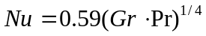 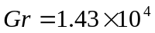～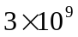
过渡流：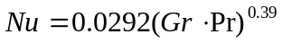 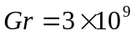 ～ 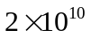
紊流： 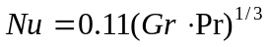 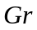＞
2、空气的物性参数
t  ℃ |   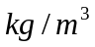 |  | 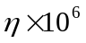  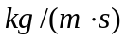 | 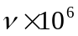  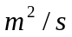 | 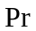
0 | 1.293 | 0.0244 | 17.2 | 13.28 | 0.707
10 | 1.247 | 0.0251 | 17.6 | 14.16 | 0.705
20 | 1.205 | 0.0259 | 18.1 | 15.06 | 0.703
30 | 1.165 | 0.0267 | 18.6 | 16.00 | 0.701

浙江海洋学院2009- 2010 学年第 一 学期
《传热学》课程期末考试答题纸(B)
（适用班级 A07环(1)、(2)班 ）
考试时间：120 分钟
一 | 二 | 三 | 四 | 五 | 六 | 七 | 八 | 九 | 十 | 总分
一、是非题（对的填T，错的填F。每题2分，共16分）
1 | 2 | 3 | 4 | 5 | 6 | 7 | 8

二、选择题（选择一正确的答案。每题2分，共14分）
1 | 2 | 3 | 4 | 5 | 6 | 7

三、简答题（每题7分，共28分）
1．

2．

3．

4．

四、计算（每题14分，共42分）

